**МУНИЦИПАЛЬНОЕ БЮДЖЕТНОЕ ДОШКОЛЬНОЕ ОБРАЗОВАТЕЛЬНОЕ УЧРЕЖДЕНИЕ №79 Г.ЛИПЕЦКА**

**Конспект тематического занятия**

**«День Наума Грамотника. Как учили в былые годы на Руси»**

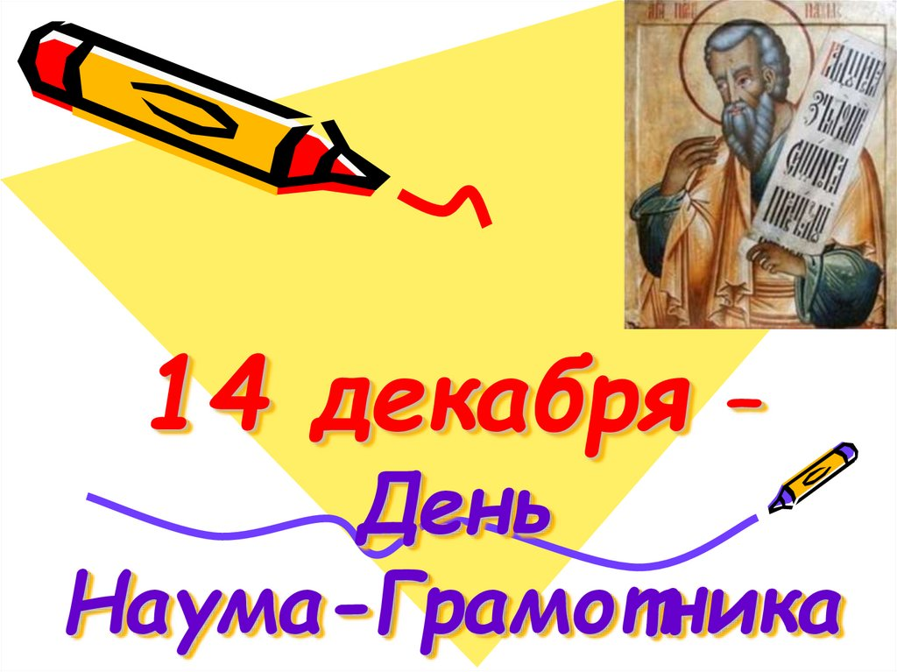

Воспитатель: Гаршина И.О.

Липецк 2023

**Цель:** Воспитание любви и уважения к православной культуре и образованию.

**Задачи:**

1. Познакомить с пророком Наумом Грамотником и его житием;

2. Развивать мотивацию к изучению православной культуры, обогащать, активизировать историко-культурный словарь воспитанников;

3. Воспитывать ценностное отношение к духовному, историческому и культурному наследию;

Материалы оборудование: для проведения мероприятия оборудуется уголок, отражающий убранство старорусской школы: *(в начале занятия закрыт от детей ширмой)*

Стол со скамьями, на столе - свечи в подсвечниках (керосиновая лампа), чернильница с пером, колокольчик; магнитные буквы, мешочек, указка, проектор для де - монстрации слайдов, магнитофон, аудиозапись (фонограмма русской народ - ной песни *«Барыня»*, звучание гуслей), мелкие камни, дощечка, уголёк, букварь.

**Форма проведения:** занятие с презентацией

**Ход мероприятия:**

**Воспитатель:**

Сегодня, 14 декабря, мы отмечаем день Наума Грамотника. Этот праздник издавна отмечался на Руси. Наум Грамотник был покровителем ребят-учеников. Вот и поговорки про это сложили: «Батюшка Наум, наведи меня на ум», «Пророк Наум наведет на ум», «Пророк Наум наставит на ум».

Почему именно этот человек стал покровителем грамотеев? Причины здесь две — созвучие слов «ум» и «Наум», и крестьянский календарь; зимой работы было меньше, появлялось время для освоения грамоты. Поэтому по давно заведенному обычаю с Наума детей (чаше мальчиков) начинали учить грамоте. Матери выпекали в этот день для ребят лепешки в виде монет, веря, что они принесут счастье и удачу. В назначенное время в дом родителей приходил учитель, где его встречали с почетом и ласковым словом. Отец, держа за руку сына, передавал его учителю с просьбами научить уму-разуму, а за леность наказывать побоями, мать же должна была в это время плакать. В награду за обучение родители подносили учителю каравай хлеба или деньги, которые завязывали в полотенце.

Само учение начиналось с трех ударов плеткой, чтобы дети оценили его важность и пользу. На другой день ученика отправляли к учителю с азбукой и указкой, а мать передавала подарок для учителя — какую-нибудь домашнюю птицу.

К учению и грамоте во все времена относились с почтением, об этом свидетельствуют *пословицы и поговорки:*

*«Умная голова сто голов кормит, а худая и себя не прокормит».*

*«Корень учения горек, да плод его сладок».*

*«Грамоте учиться всегда пригодится».*

*«Неученый что слепой — веди куда хочешь».*

***Играет музыка «Барыня»*. *Входит Наум.***

**Наум.** Здравствуйте, ребята. Узнали меня? Да, я дедушка Наум Грамотник. Долгий путь проделал, у многих ребят побывал. С давних времен путешествую, детям рассказываю, как учились раньше, с каким трудом постигали науку. Крестьяне считали, что «кто грамоте горазд, тому не пропасть».

***Читает стихотворение из книги Н. Кончаловской «Наша древняя столица».***

**Наум.**

В старину учились дети —

Их учил церковный дьяк.

приходили на рассвете

 И твердили буквы так:

А да Б — как Аз да Буки,

В — как Веди, Г — Глаголи.

И учитель для науки

 По субботам их порол.

Так выглядела азбука в те далекие времена (слайд)

Слышал, что и у вас дети много знают и умеют. Вот пришел проверить, чему научились. Готовы ли вы показать свои знания?

**Дети.** Да.

**Наум.** А умеете ли вы отгадывать загадки? (ответы детей)

А вот сейчас и проверим.

Не куст, а с листочками, не рубашка, а сшита, не человек, а рассказывает.

**(Книга)**

Какая водица только для грамотных годится? **(Чернила)**

Голову срезали, сердце вынули, дают пить, велят говорить.

**(Перо)**

По черной земле белый заяц пробег.

**(Мел)**

Черный Ивашка, деревянная рубашка. Где ни пройдется —Там след остается.

**(Карандаш)**

**Воспитатель:** Ребята с помощью чего писали в старину? Деревянная пластина – цера, в которую заливали воск и процарапывали буквы; Глиняные пластины; Перо и чернила. (слайд)

**Наум.** – А вы буквы знаете?

*(*Ответы детей)

- Я подарю вам букварь, если мне знания свои покажете! Выполните мои задания? Хотите вернуться в далёкое прошлое, побывать в старорусской школе?

Тогда добро пожаловать в мою школу! Закройте глаза, вокруг себя повернитесь, в моей школе окажитесь!

**Воспитатель** убирает ширму, за ней – интерьер старорусской школы (деревянный стол, скамья, лавки, на столе дощечки, угольки, подсвечник).

**Наум.** А сейчас я предлагаю поиграть. Попробуйте отгадать, что это за буква. (На экране появляются элементы букв). Хвалит ребят.

**Воспитатель**: Батюшка Наум, наши ребята знают не только буквы, но и сказки. Ребят, сейчас я буду зачитывать вам загадки о сказочных героях, а вы должны будете назвать героя и название сказки.

Ехал он на печи,  
Уплетал калачи.  
Чудо-щуку он поймал   
И желанья загадал.  
**(Емеля, «По щучьему велению», русская народная)**

Вот и вечер наступает,  
В королевстве шумный бал.  
Фея ей наряд подарит,  
Чтоб ее никто не знал.  
С бала в полночь убежала,  
Башмачок свой потеряла.  
**(Золушка, Шарль Перро)**

Попала в болото ли  
Лихая стрела.  
А в этом болоте  
Сидела она.  
Но в конце знакомой сказки  
Сделалась она прекрасной.  
**(Царевна – Лягушка, русская народная сказка)**

Лечит он слонов и крыс,  
Бегемотов, зайцев, лис.  
Перевяжет ранку  
На лапке обезьянки.  
И любой вам подтвердит…  
Это …  
**(Доктор Айболит, К.И. Чуковский)**

Полюбить его успели,  
За спиной его пропеллер.  
Может долететь до Марса.  
Кто же это, дети?  
**(Карлсон, «Малыш и Карлсон», Астрид Линдгрен)**

Жил в каморке   
С папой Карло,  
Знал о жизни   
Очень мало.  
Всюду нос совал   
Он длинный…  
Кто же это?  
**(Буратино, Алексей Николаевич Толстой)**

Старик в сине море  
Свой невод забросит.  
Кого-то поймает  
И что-то попросит.  
Жадность старуху   
Сводит с ума,  
С разбитым корытом   
Осталась она.  
**(Сказка о рыбаке и рыбке, А.С. Пушкин)**

Маленькая девочка  
По лесу идет.  
Бабушке в корзинке  
Пирожки несет,  
За кустами прячется  
Очень страшный зверь  
Кто же эта девочка?  
Отвечай теперь!   
**(Красная Шапочка, Шарль Перро)**

**Наум** хвалит за старание.

***Вот вам еще задание.*** Выложите из камешков буквы, на которые начинаются ваши имена!    (Дети подходят к столу, на котором лежат камни, выкладывают нужную букву, называют. Возвращаются на места.)

**Наум** проверяет, хвалит за старание.

**Наум.** - Вижу, ваши дети буквы знают, теперь им надо научиться соединять их в слоги, а затем уже и в слова.

**Воспитатель.** Ребята, давайте попросим Батюшку Наума показать нам, как надо слоги составлять! Повторите за мной: *«Батюшка Наум, наведи на ум!»*

Дети, обращаясь к Науму, повторяют слова за воспитателем.

**Наум.** — Вот, смотрите: пишет на дощечке слог **МА**. показывает детям, предлагает прочитать.

Затем пишет **МА, МА** и предлагает сложить из слогов полученное слово.

**Наум.** - Приглашаю ко мне грамотеев, кто не только буквы знает, но и слова на эти буквы!

Перед каждым из вас на столе лежит дощечка и уголёк. Предлагаю начертать им слог **МА** и написать слово самое главное для вас, слово **МАМА**.

После выполнения задания дети вытирают руки влажными салфетками, показывают остальным детям, что написали.

**Воспитатель** предлагает разминку (пальчиковая игра)

**Пальчиковая игра "Две лягушки-хохотушки"**

Две лягушки-хохотушки ***(Показывают указательный и средний пальцы, остальные подбирают.)***

Прыгали, скакали. ***(Изображают прыжки в воздухе пальцами.)***

Лапкой – хлоп, Другой – хлоп, ***(Ладонью ритмично хлопают по ноге.)***

Щеки раздували. ***(Показывают округлость пальцами вокруг щек.)***

Увидали комара, ***(Делают щепотку из трех пальцев руки, изображают траекторию полета комара, прослеживают ее глазами.)***

Закричали: «Ква-ква-ква!» (***Большой палец руки ставят против всех остальных, изображают открывание и закрывание рта.)***

Улетел комар, как ветер. ***(Производят резкое движение руки вперед, вытянув указательный палец.)***

Хорошо пожить на свете! ***(Поглаживание ладонью по груди.)***

**Воспитатель.** – Ну что, батюшка Наум, дети выполнили твои задания!

**Наум**. Да, молодцы! — Вот так, постепенно, прочтёте букварь, а потом уже и сказки будете читать. Ну что, ребятки, устали? Хотите поиграть? (ответы детей)

**Наум**. - У меня в руках мешочек. Отгадайте загадку, и вы узнаете, что в нём.

- Чёрные птички на каждой страничке,

Молчат, ожидают, кто их отгадает.

Ответы детей.

**Наум**. – Правильно, это буквы!

Я буду доставать по одной из него, а вы должны встать те, чье имя начинается на эту букву.

**Наум** – Ну что ж, ребятки, молодцы, все задания выполнили, вот вам букварь. Учитесь, не ленитесь!

**Воспитатель** берёт букварь, благодарит Наума. **Наум** прощается, уходит.